Sprawozdanie projektowe
Inteligentny karmnik

Autorzy:

Dominik Bukowicz  Jan Mikołajczyk  Wojciech Odziomek  Wojciech Kośnik-Kowalczuk | 268519  268563  264259  245728

Spis treści
Cel pracy 1
Założenia projektowe 1
Uzasadnienie doboru elementów 1
Symulacja układu elektronicznego w LtSpice 2
Projekt płytki obwodów drukowanych w KiCAD 2
Testy zaprojektowanego układu elektronicznego 3
Oprogramowanie 4
Schemat blokowy działania programu sterującego 6
Interfejs użytkownika – Telegram messages 7
Projekt obudowy opracowanego urządzenia 7
Dobór technologii wytwarzania 7
Struktura obudowy 8
Parametry druku 9
Złożenie obudowy 9

Cel pracy
Głównym celem projektu było zaprojektowanie i wykonanie autonomicznego systemu monitoringu ptaków, zintegrowanego z karmnikiem wykonanym w technologii druku 3D. Urządzenie ma za zadanie wykrywać obecność ptaków wewnątrz karmnika, wykonywać zdjęcie i przesyłać je w czasie rzeczywistym do użytkownika za pośrednictwem komunikatora Telegram.

Założenia projektowe
Projekt opiera się na następujących założeniach technicznych:
- Jednostka centralna: Moduł ESP32-CAM z wbudowaną kamerą i łącznością Wi-Fi.
- Detekcja: Ultradźwiękowy czujnik odległości HC-SR04 wykrywający obiekt w zasięgu 2–200 cm.
- Zasilanie: Bateria 9V, obniżana do stabilnego poziomu 5V za pomocą przetwornicy impulsowej.
- Monitoring energii: Analogowy wskaźnik napięcia na komparatorze LM339, sygnalizujący poziom rozładowania baterii za pomocą 4 diod LED.
- Komunikacja: Telegram Bot API (interakcja przez Father Bot).
- Obudowa: Konstrukcja modułowa zaprojektowana do druku 3D.

Uzasadnienie doboru elementów
Wybór komponentów podyktowany był optymalizacją kosztów oraz energooszczędnością:
- ESP32-CAM: Wybrany ze względu na zintegrowany moduł Wi-Fi oraz niską cenę w stosunku do możliwości przetwarzania obrazu.
- HC-SR04: Czujnik ten pozwala na precyzyjne określenie momentu pojawienia się ptaka przy ziarnie, co minimalizuje liczbę "pustych" zdjęć, w przypadku gdyby były one robione z określoną częstotliwością.
- Przetwornica LM2592 (Step-down): Zastosowanie przetwornicy impulsowej zamiast stabilizatora liniowego (np. 7805) pozwala na uzyskanie znacznie wyższej sprawności, co jest kluczowe przy zasilaniu bateryjnym.
- LM339: Poczwórny komparator napięcia pozwala na realizację czytelnego, 4-stopniowego wskaźnika poziomu energii przy minimalnej liczbie komponentów zewnętrznych.

Symulacja układu elektronicznego w LtSpice

Przed przystąpieniem do projektowania płytki PCB, układ wskaźnika napięcia został poddany symulacji w programie LTSpice.
Analiza teoretyczna: Układ działa jako dzielnik napięcia porównujący napięcie baterii z napięciem odniesienia (5V z przetwornicy). Próg załączenia diody LED określa wzór:
$V_{th} = V_{ref} (1+{ {(R}_{pot_h} / R_{pot_l}))}_{}$
gdzie:
V_{ref} - stałe napięcie 5V, a stosunek rezystancji potencjometru określa punkt krytyczny dla baterii 9V.
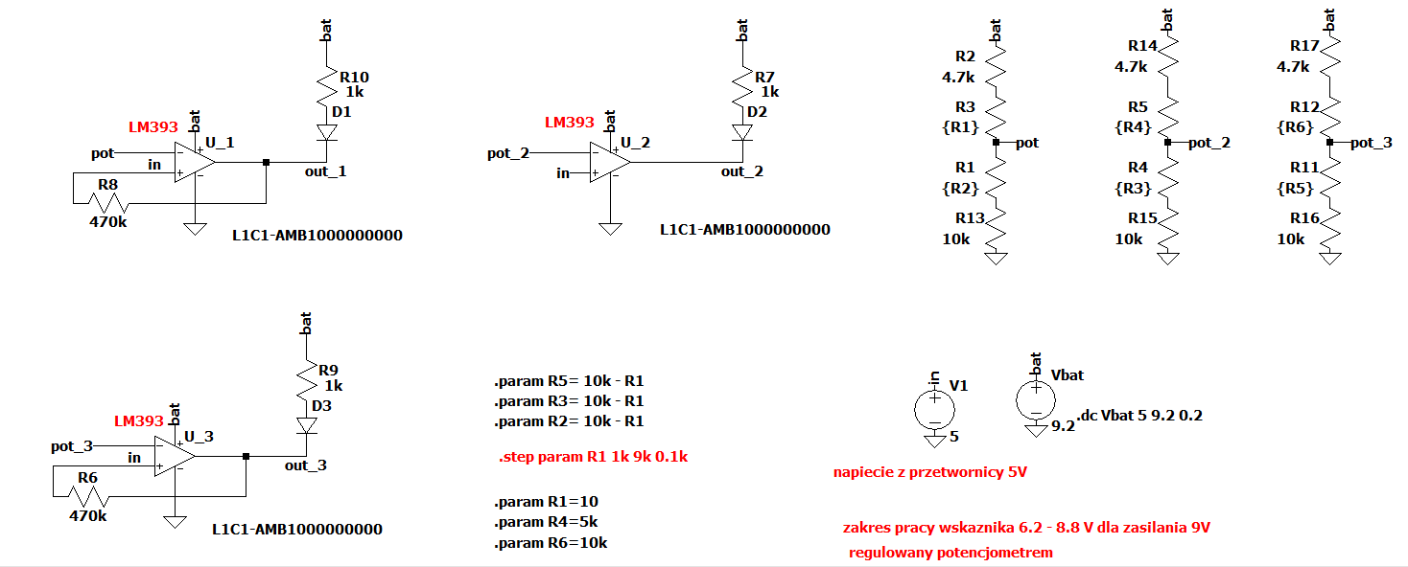
Rys. 1 Symulowany schemat
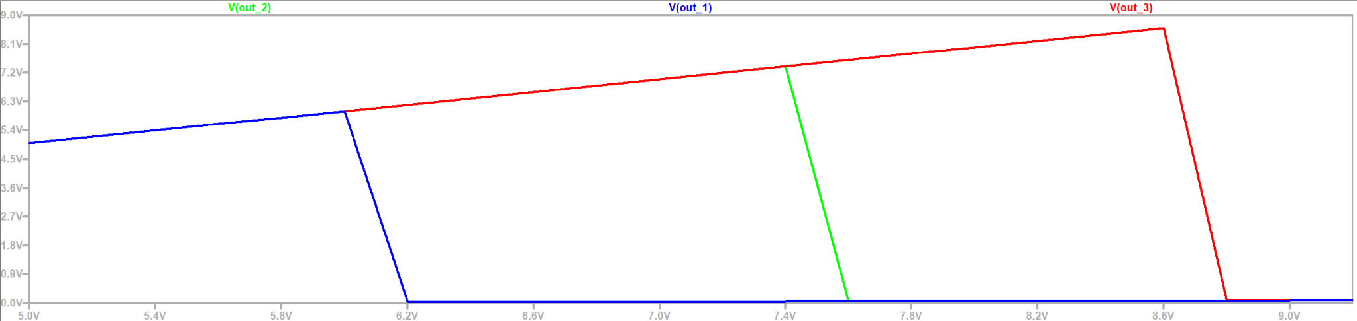
Rys. 2 Wynik symulacji
Symulacja wykazała, że układ poprawnie reaguje na spadek napięcia w zakresie od 8,8 V do około 6,2V, co odpowiada bezpiecznemu zakresowi pracy baterii alkalicznej.

Projekt płytki obwodów drukowanych w KiCAD
Projekt PCB został zrealizowany w środowisku KiCAD. Zdecydowano się na płytkę jednostronną, co ułatwia jej wykonanie metodą termotransferu dostępnej w ramach laboratorium.
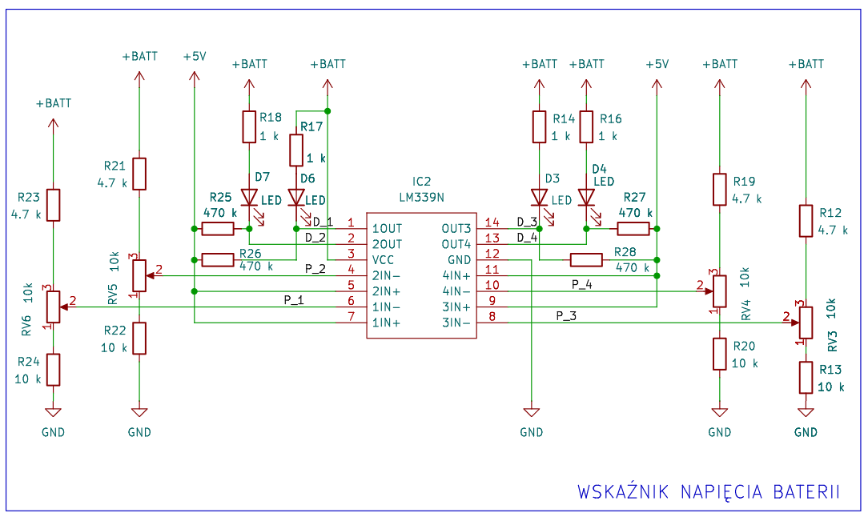
Rys. 3 Schemat elektryczny zaprojektowanego wskaźnika napięć

Cechy projektu PCB:
- Zasilanie: Płytka posiada dwa odseparowane wejścia: dla baterii 9V oraz dla napięcia 5V z modułu zewnętrznej przetwornicy.
- Prowadzenie ścieżek: Ze względu na ograniczenia jednej warstwy, zastosowano jedną "zworkę" (przelotkę przewlekany) dla szyny zasilania 5V.
- Kalibracja: Na płytce umieszczono cztery potencjometry montażowe (RV3-RV6), które pozwalają na precyzyjne ustawienie progów dla każdej z diod LED.

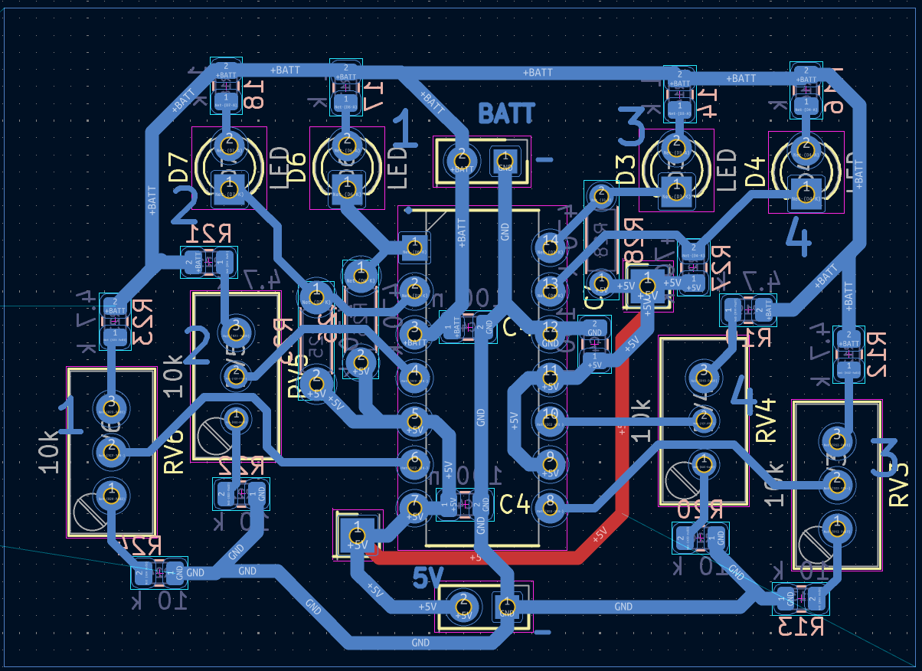
Rys. 4 Widok płytki jednostronnej

Testy zaprojektowanego układu elektronicznego
Proces testowania skupił się na kalibracji wskaźnika napięcia oraz weryfikacji logiki ESP32-CAM.
- Kalibracja wskaźnika: Do wejścia baterii podłączono zasilacz laboratoryjny. Zmieniając napięcie od 9.5V w dół, regulowano potencjometry tak, aby diody gasły kolejno przy poziomach: 8.5V, 7.8V, 7.0V oraz 6.5V. W celu uzyskania napięcia odniesienia Uref na czas testów wykorzystano pin 5V z ESP32.
- Weryfikacja zasilania: Przetwornica LM2592 utrzymywała stabilne 5.02V przy obciążeniu modułem ESP32 podczas transmisji danych, co potwierdziło poprawność doboru układu zasilania.
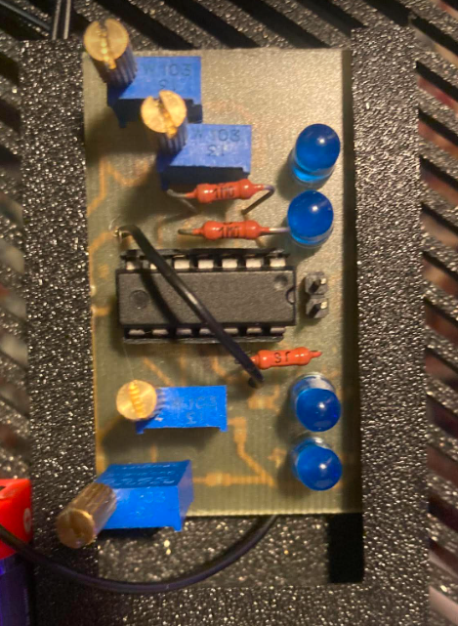

Rys. 5 Fotografia przedstawiająca zrealizowany układ elektroniczny

Oprogramowanie
Oprogramowanie sterujące zostało przygotowane dla modułu ESP32-CAM i odpowiada za inicjalizację urządzenia, komunikację sieciową, obsługę kamery, odbiór komend użytkownika oraz reakcję na sygnał z czujnika obecności. Zgodnie z założeniami projektu urządzenie ma wykrywać obecność ptaka w karmniku, wykonywać zdjęcie i przesyłać je użytkownikowi przez komunikator Telegram. W projekcie zastosowano moduł ESP32-CAM z kamerą i łącznością Wi-Fi, komunikację przez Telegram Bot API oraz zasilanie 5 V uzyskane z przetwornicy obniżającej napięcie baterii.

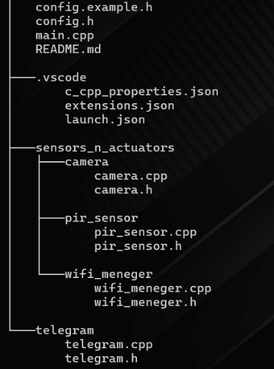
Program został podzielony na kilka modułów funkcjonalnych. Plik konfiguracyjny przechowuje parametry sieci Wi-Fi, token bota Telegram, identyfikator czatu oraz ustawienia pinów i czasów pracy czujnika. Moduł Wi-Fi odpowiada za połączenie urządzenia z siecią bezprzewodową. Moduł kamery inicjalizuje sensor OV2640, konfiguruje rozdzielczość obrazu oraz udostępnia funkcje wykonania i zwolnienia zdjęcia. Moduł Telegram obsługuje wysyłanie wiadomości tekstowych, wysyłanie zdjęć oraz odbiór komend użytkownika. Moduł czujnika PIR odpowiada za odczyt stanu wejścia cyfrowego, filtrację drgań sygnału oraz ograniczenie częstotliwości kolejnych wyzwoleń.

Po uruchomieniu program wykonuje sekwencję inicjalizacji. Najpierw uruchamiany jest port szeregowy oraz ładowane są parametry konfiguracyjne. Następnie ESP32-CAM łączy się z siecią Wi-Fi. Po poprawnym połączeniu inicjalizowany jest bot Telegram, kamera oraz czujnik PIR. Jeżeli któryś z krytycznych modułów nie zostanie poprawnie uruchomiony, system przechodzi w stan ograniczonej pracy lub sygnalizuje błąd diagnostyczny.

Główna pętla programu działa w oparciu o prostą maszynę stanów. W trybie bezczynności urządzenie nie wykonuje automatycznie zdjęć i oczekuje na komendy przesyłane przez Telegram. Komendy pozwalają m.in. uruchomić tryb cichy, tryb diagnostyczny, zatrzymać automatyczne działanie lub wykonać test wybranego modułu. W trybie cichym system cyklicznie sprawdza stan czujnika PIR. Po wykryciu ruchu wykonywane jest zdjęcie, a następnie obraz wraz z krótką informacją jest wysyłany do użytkownika przez Telegram. Po wykonaniu zdjęcia aktywowany jest czas blokady, który zapobiega wielokrotnemu reagowaniu na ten sam obiekt.

Wysyłanie zdjęcia realizowane jest przez ręczne żądanie HTTPS POST do Telegram Bot API. Obraz pobrany z kamery ma postać bufora JPEG, który jest przesyłany jako formularz multipart/form-data. Po zakończeniu transmisji bufor zdjęcia jest zwracany do sterownika kamery, co zapobiega zablokowaniu pamięci i umożliwia wykonywanie kolejnych zdjęć.

W celu ułatwienia uruchamiania systemu przewidziano również tryby diagnostyczne. Użytkownik może sprawdzić podstawowy stan Wi-Fi, kamery i czujnika obecności oraz uruchomić test czujnika PIR. Diagnostyka była szczególnie istotna podczas integracji, ponieważ komunikacja Telegram jest asynchroniczna i może wprowadzać opóźnienia między zdarzeniem w urządzeniu a odebraniem wiadomości przez użytkownika. Dodatkowo zaimplementowano logowanie wiadomości debugu poprzez interfejs UART i HTTP.

Przykład logowania informacji poprzez interfejs UART:
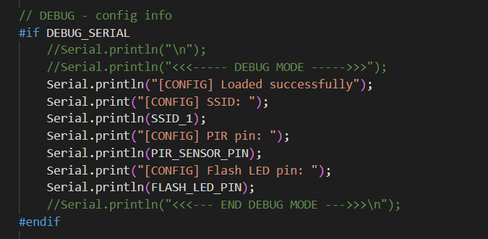

Przykład funkcji testującej wywoływanej przez użytkownika poprzez zapytanie wysłane telegramem:

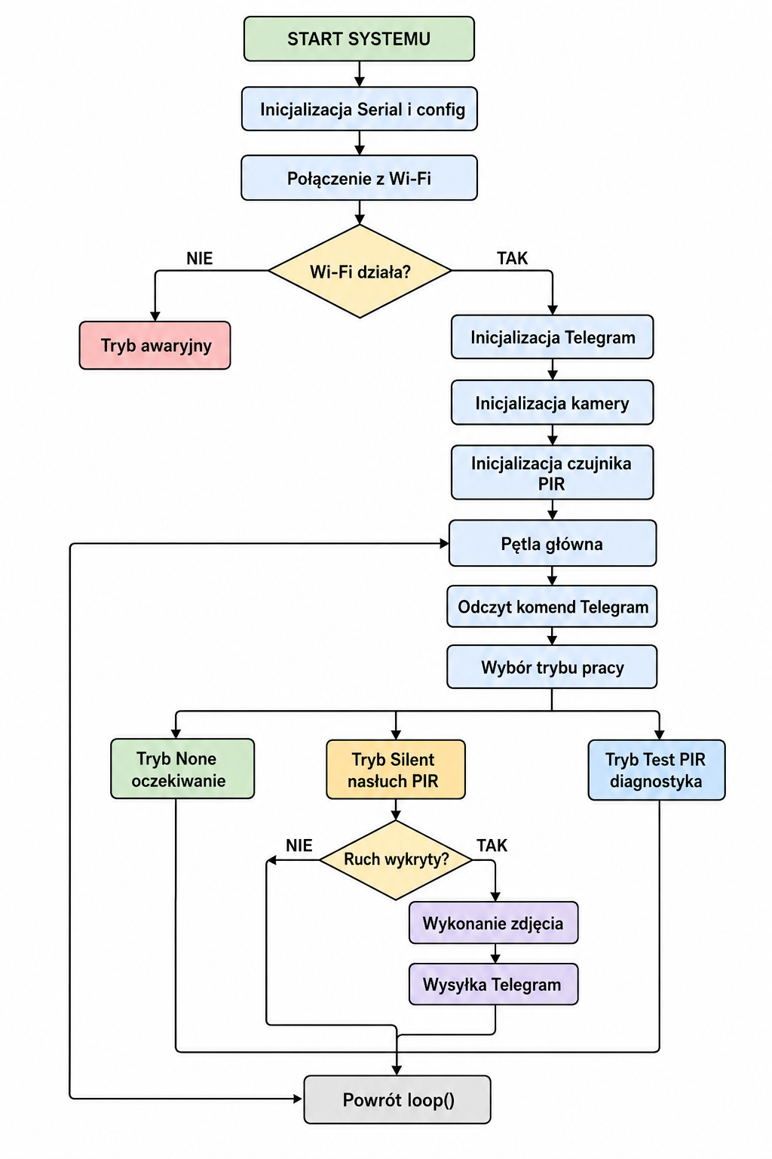
Schemat blokowy działania programu sterującego

Interfejs użytkownika – Telegram messages
Przykłady wiadomości wysyłanych przez urządzenie via telegram:
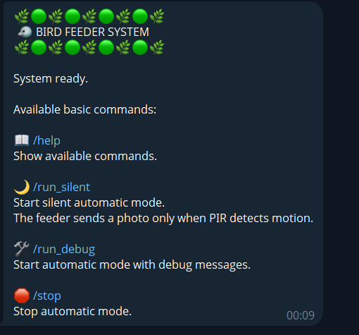
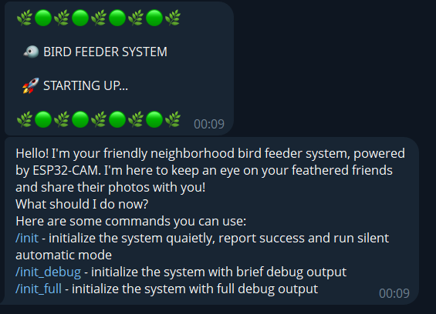
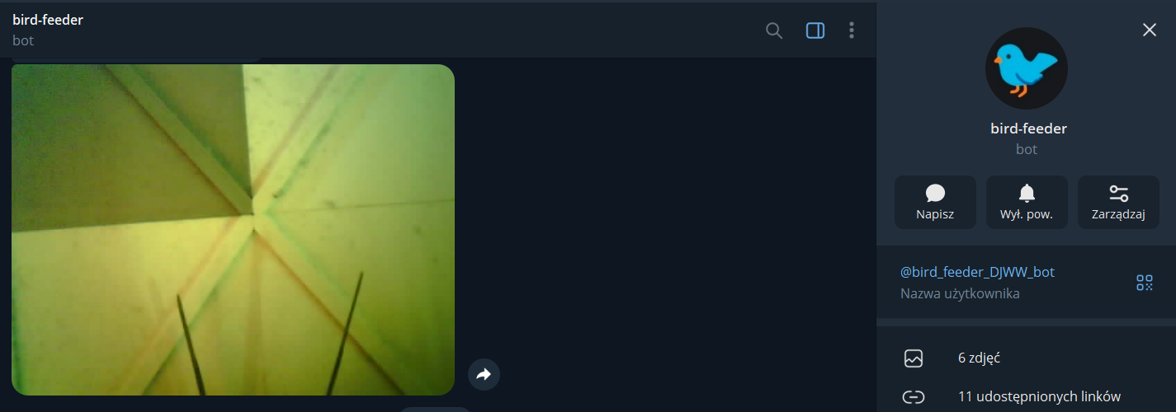
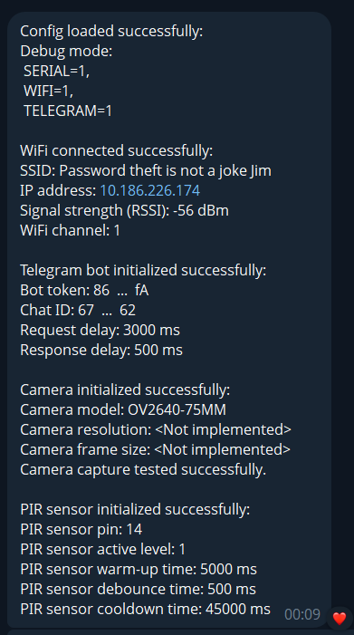

Projekt obudowy opracowanego urządzenia
Obudowa karmnika została zaprojektowana w programie Autodesk Inventor jako konstrukcja w pełni modułowa, złożona z kilkunastu osobnych elementów. Podejście modułowe podyktowane było ograniczeniami obszaru roboczego dostępnych drukarek FDM — żaden z elementów nie przekracza gabarytów 150 × 300 mm w rzucie poziomym.

Dobór technologii wytwarzania
W początkowej fazie projektu rozważano wykonanie obudowy metodą stereolitografii (SLA). Rozwiązanie to zostało jednak odrzucone z dwóch zasadniczych powodów. Po pierwsze, gabaryty poszczególnych elementów przekraczały obszar roboczy dostępnego drukarki SLA. Po drugie, żywica fotopolimerowa wykazuje niekorzystne właściwości użytkowe w warunkach zewnętrznych — pod wpływem promieniowania UV ulega dalszemu utwardzaniu, co z czasem prowadzi do kruchości i pękania materiału. Istotnym argumentem był również aspekt biologiczny: żywice epoksydowe stosowane w druku SLA nie są obojętne dla środowiska i organizmów żywych, co w przypadku urządzenia mającego bezpośredni kontakt z ptakami stanowiło niedopuszczalne ryzyko.
Z powyższych względów zdecydowano się na technologię FDM z filamentem PLA — materiałem biodegradowalnym, stabilnym mechanicznie i powszechnie uznawanym za bezpieczny biologicznie.

Struktura obudowy
- Podstawa — złożona z czterech segmentów (podstawa_cz1 ÷ podstawa_cz4), każdy o wymiarach około 125–175 × 100 × 8 mm. Podział na cztery części umożliwił wydruk bez konieczności stosowania podpór oraz zapewnił stabilność całej konstrukcji po złożeniu.
- Ściana tylna (tył_off) — element o wymiarach około 300 × 155 × 34 mm, stanowiący zamknięcie komory elektronicznej od tyłu, z przestrzenią na prowadzenie okablowania.
- Sufit — podzielony na trzy elementy (sufit, sufit_1, sufit_2) o łącznej rozpiętości 300 mm i głębokości 200 mm, tworzące zadaszenie karmnika chroniące elektronikę i pokarm przed opadami.
- Drzwiczki — panel frontowy o wymiarach 50 × 115,5 × 4,8 mm, umożliwiający dostęp serwisowy do wnętrza urządzenia (wymiana baterii, rekalibracja układu).
- Kolumna (kolumna_off) — element dystansowy o wymiarach 15 × 155 × 14,8 mm, utrzymujący właściwą odległość między podsystemami.
- Uchwyt płytki PCB (uchwyt_płytki) — dedykowany element mocujący, zapewniający stabilne i powtarzalne pozycjonowanie płytki wskaźnika napięcia wewnątrz obudowy.
- Uchwyt drzwi (uchwyt_drzwi) — niewielki element zawiasowy o wymiarach 44 × 3 × 2 mm, umożliwiający uchylne otwieranie panelu frontowego.
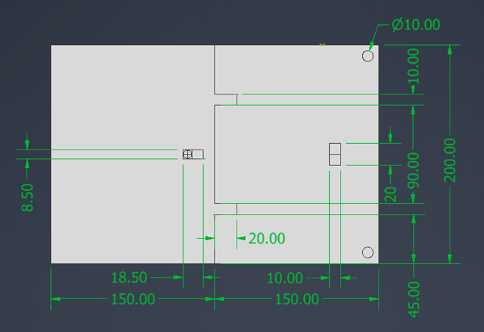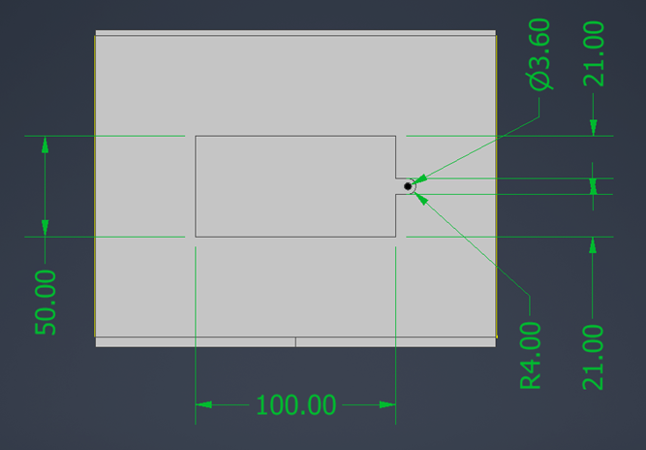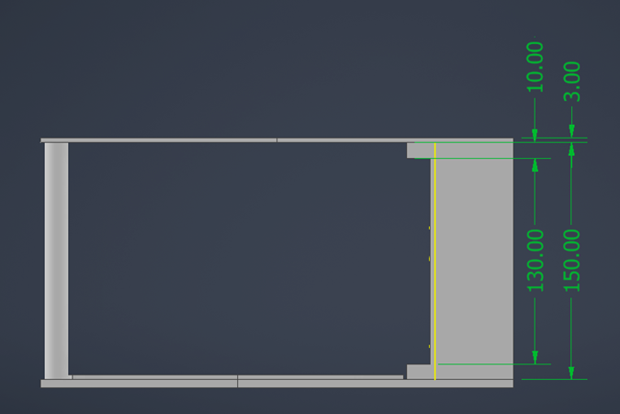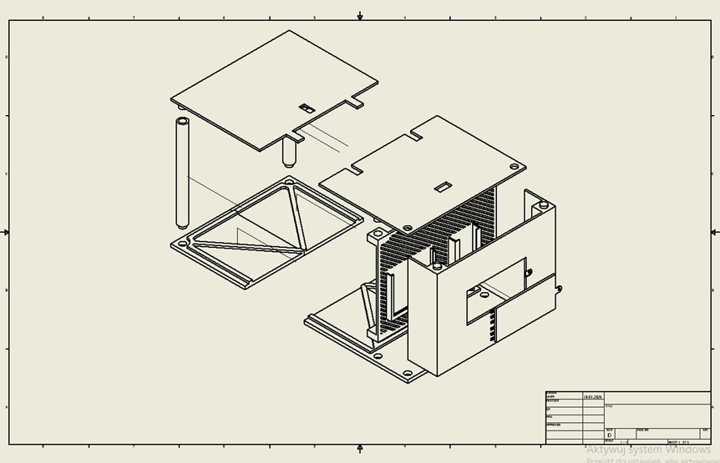

Parametry druku
Wszystkie elementy zostały wydrukowane z filamentu PLA przy użyciu drukarki Bambu Lab X1E z dyszą 0,4 mm, w oprogramowaniu Bambu Studio z domyślnym profilem dla PLA. Zastosowane parametry to: grubość warstwy 0,2 mm (pierwsza warstwa 0,2 mm), wypełnienie gyroid o gęstości 20%, prędkość druku w trybie Standard (zewnętrzne ścianki ~100 mm/s, wypełnienie ~200 mm/s). Temperatura druku wynosiła 220°C dla dyszy i 35°C dla podgrzewanego stołu z płytą PEI.

Złożenie obudowy
Elementy łączone są ze sobą za pomocą pasowania wciskowego i kleju. Modułowa budowa umożliwia demontaż dowolnego segmentu bez rozkładania całego urządzenia, co znacząco ułatwia konserwację i ewentualną wymianę podzespołów elektronicznych. Z uwagi na fakt, że jest to prototyp urządzenia, istnieje możliwość łatwej zmiany jednego z elementów na taki o innych wymiarach, odpowiadający kolejnym iteracjom płytek PCB, zastosowanej kamery, czujników.
